TRƯỜNG MẦM NON ĐẶNG CƯƠNG LONG TRỌNG TỔ CHỨC TIẾP XÚC KỈ NIỆM NGÀY 8/3/2023

Mỗi độ tháng ba về, trong không khí ấm áp của mùa xuân, chị em phụ nữ nói riêng và mọi người nói chung lại háo hức đón chào kỉ niệm Ngày Quốc tế phụ nữ, bởi ai cũng biết phụ nữ là một nửa của nhân loại.
Đây là dịp để tôn vinh vẻ đẹp, khẳng định vai trò của những người phụ nữ trong xã hội và trong cuộc sống. Đồng thời ôn lại truyền thống lịch sử vẻ vang, biểu dương tinh thần, lực lượng của phụ nữ trên thế giới nói chung và phụ nữ Việt Nam nói riêng trong công cuộc đấu tranh dành độc lập dân tộc, hoà bình dân chủ, sự tiến bộ của xã hội, cho quyền lợi và hạnh phúc của phụ nữ và trẻ em,...
Hòa trong không khí vui vẻ, phấn khởi chào mừng 113 năm Ngày Quốc tế phụ nữ 8/3 và cuộc khởi nghĩa Hai Bà Trưng. BCH Công đoàn trường Mầm non Đặng Cương đã tổ chức buổi tiếp xúc kỉ niệm ngày lễ đặc biệt ý nghĩa này.
Về dự buổi họp mặt có các đồng chí đại diện lãnh đạo địa phương, đại diện ban phụ huynh học sinh các lớp, các đồng chí trong BGH, các đồng chí giáo viên, nhân viên nhà trường và đặc biệt còn có các phu quân, các con của 100% các đ/c trong toàn trường.
. Nhân dịp này, Công đoàn nhà trường tổ chức chương trình giao lưu văn nghệ của các đồng chí giáo viên trong nhà trường cùng các trò chơi cho các cặp vợ chồng, Thông qua buổi giao lưu tuyên truyền về nội dung, ý nghĩa của ngày Quốc tế Phụ nữ 8/3; góp phần khẳng định, nâng cao nhận thức của công đoàn viên về truyền thống dân tộc, về vai trò và vị thế của người phụ nữ trong cuộc sống hiện đại. Bên cạnh đó, hoạt động tạo ra sân chơi lành mạnh, thiết thực cho các nữ Đoàn viên Công đoàn giúp thắt chặt tình đoàn kết, tạo không khí vui tươi sôi nổi, mang lại tinh thần thoải mái cho chị em từ đó góp phần hoàn thành tốt nhiệm vụ năm học . Qua buổi tiếp xúc giao lưu của các phu quân của các đồng chí tham gia rất nhiệt tình và họ hiểu và chia sẻ được công việc của một nửa nhằm chia sẻ tình cảm và công việc để các đc CBGVNV luôn hoàn thành xuất sắc nhiệm vụ mà nhà trường giao cho

Sau đây là một số hình ảnh trong buổi lễ kỷ niệm:

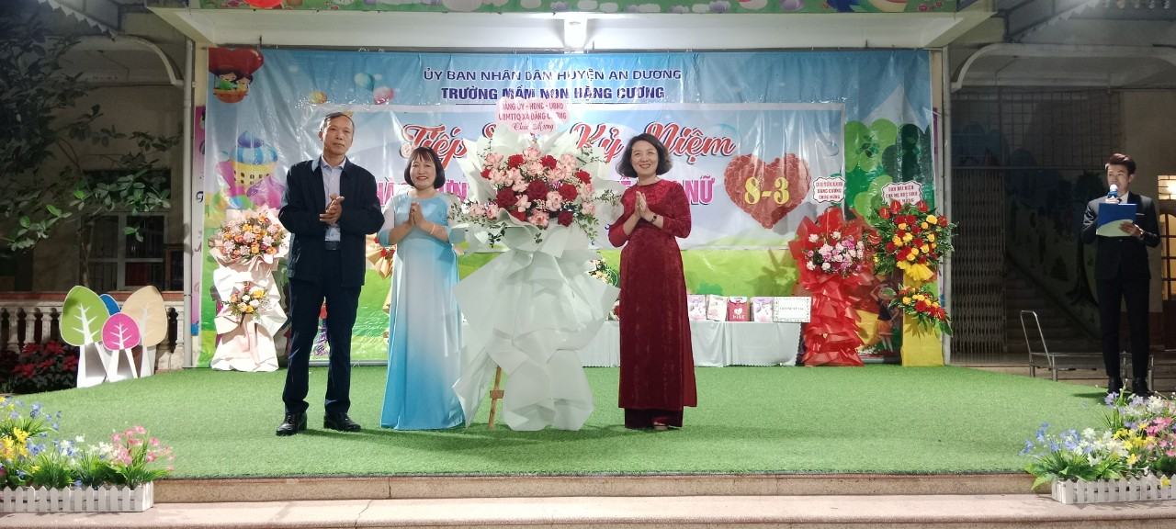

Đồng chí Nguyễn Thế Thuận- Ủy viên huyện Ủy- Bí thư xã Đặng Cương tặng hoa chúc mừng tập thể nhà trường nhân dịp 8/3

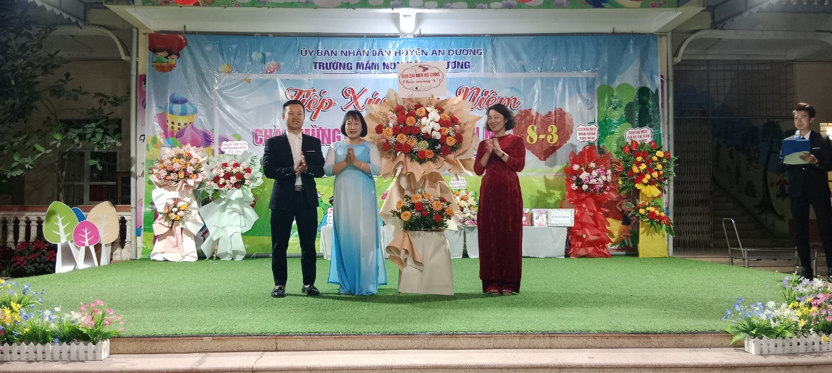
Ông Đỗ Văn Tùng- Trưởng ban đại diện HCMHS tặng hoa nha trường nhân dịp 8/3

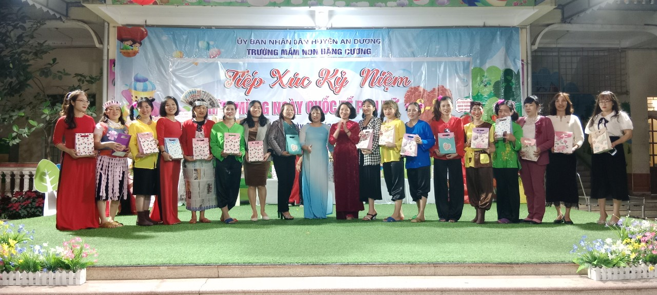

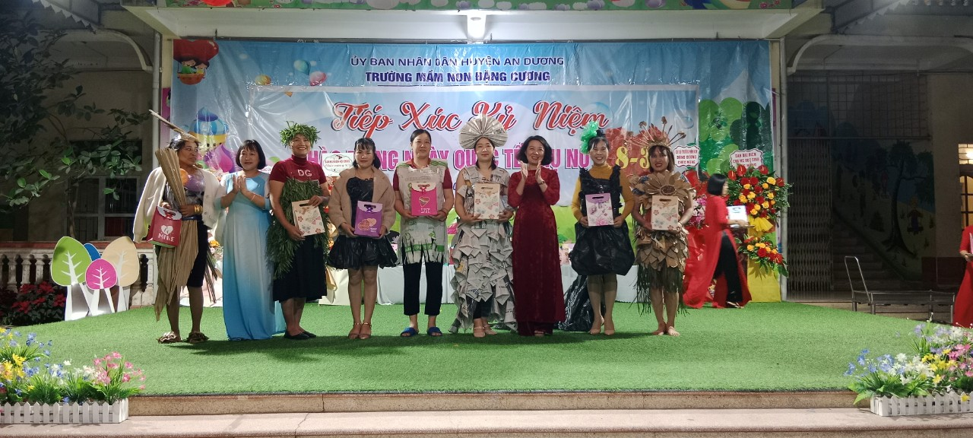

Nhân dịp 8/3 Công đoàn nhà trường có món quà tặng các đ/c CBGVNV

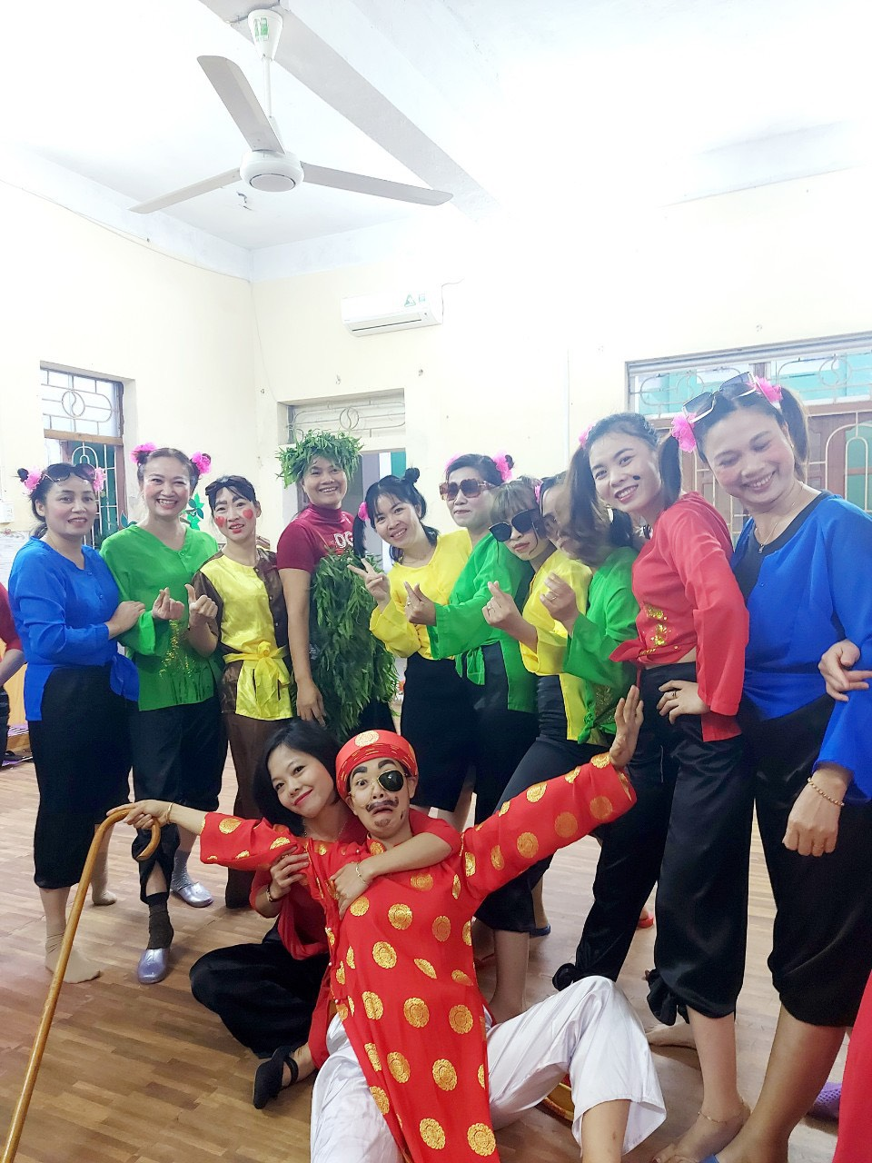

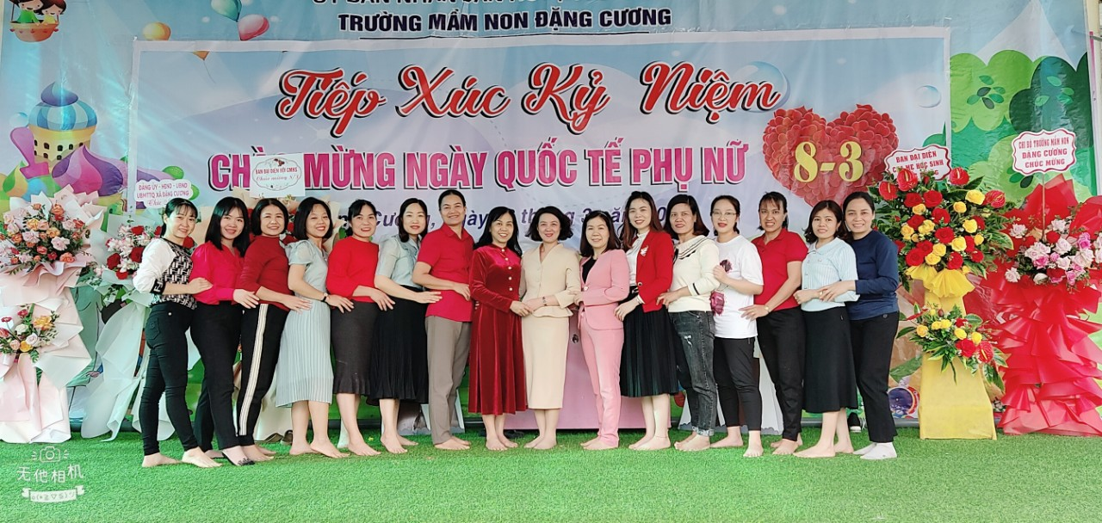

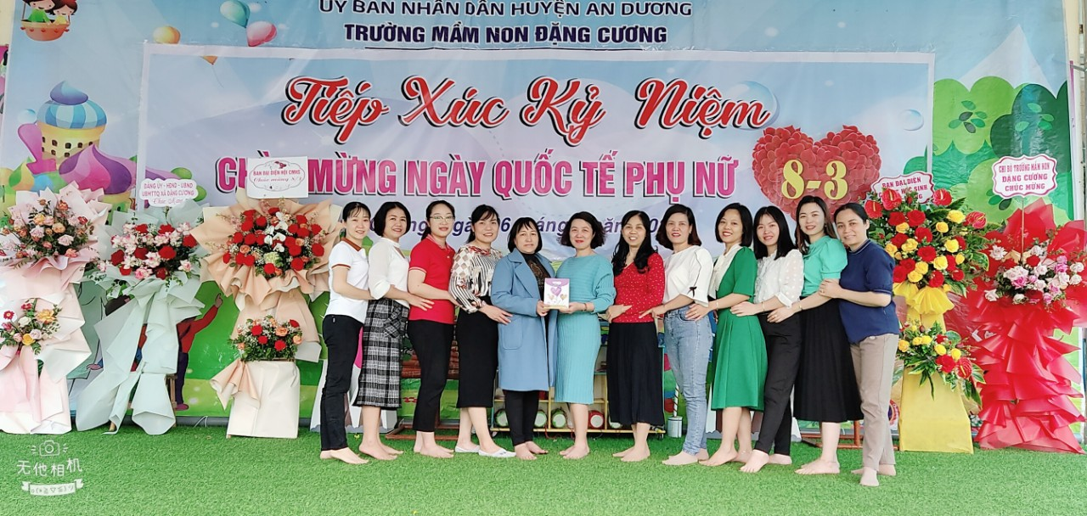

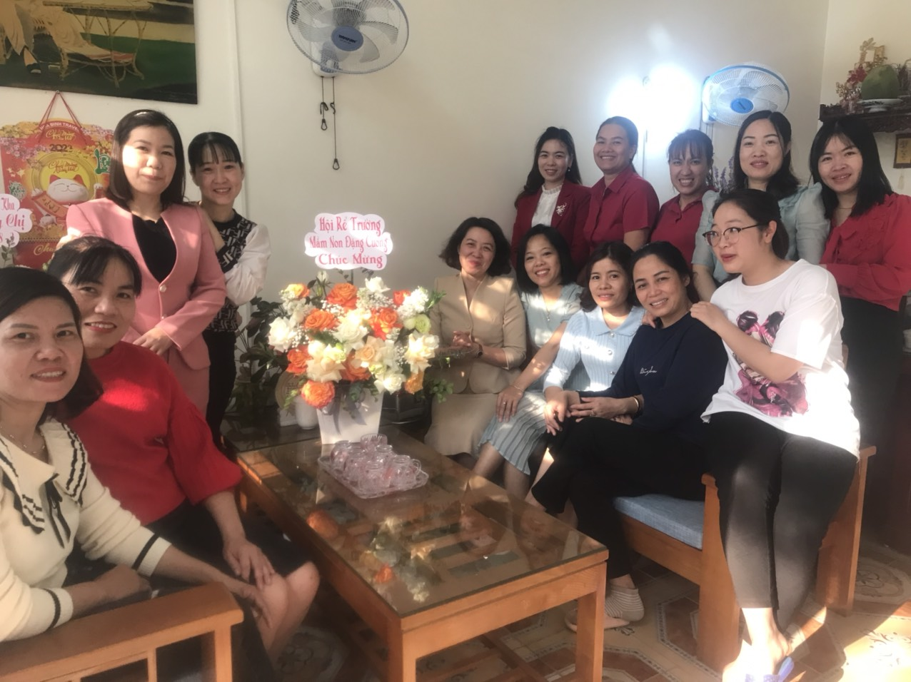
Buổi kỷ niệm diễn ra trong không khí vui tươi , phấn khởi. Ai cũng tỏ ra hào hứng và CĐ nhà trường cũng xin gửi tới toàn thể CBCNV nữ với những tình cảm thân thương quý trọng cùng lời chúc mừng tốt đẹp nhất. Chúc chị em mãi luôn xinh đẹp, trẻ trung và thành công hơn trong công việc!

